软件测试报告(STR)
说明：
1.《软件测试报告》(STR)是对计算机软件配置项CSCl,软件系统或子系统，或与软件相关项目执行合格性测试的记录。
2.通过STR，需方能够评估所执行的合格性测试及其测试结果。

1引言

1.1标识
详细描述对该图书管理系统进行测试的测试过程

1.2系统概述
开发的图书管理系统运用与window操作系统，主要是帮助和协助学校图书馆的图书借阅功能，图书管理系统是由我们6个组员共同分工合作完成的，在为期3周的开发时间中，对所开发的图书管理系统进行了运行，维护和测试。目前运行一切正常。

1.3文档概述
本次测试针对开发的图书馆管理系统进行，包括功能测试，界面测试，负载测试，文档测试。按照规格需求说明书中的功能进行测试，在测试过程中发现软件的漏洞不足并予以改正。
并严格对源代码进行保密。

2引用文件
主要是对文档的修订和改正，详见报告内容。

3测试结果概述

3.1对被测试软件的总体评估
软件本身的功能还是达到了预期的想法，在众多的测试当中，性能和功能都在不断的进行完善，设计的合理，达到了人们的一些生活需求，在以后的测试极其维护该改进中都有非常良好空间。

3.2测试环境的影响
在现在使用的众多操作系统中，我们选择了主流操作系统，即windows操作系统，但是windows又有多个版本 win7、win8、win10等等，在win7和win10的测试环境中测试，所出现的问题，大同小异，很快进行了更正和修改，并且能够完美运行，但是在win8的使用中，图书管理系统偶尔会崩溃，并且出现乱码和电脑的不确定因素的故障。所以在消费者使用中，建议大家使用win7和win10的电脑，

3.3改进建议
无

4详细的测试结果
测试1：系统登录测试
测试2：图书管理测试
测试3：信息查询测试
测试4：系统管理测试
测试5：借书测试
测试6：还书测试
测试准备
计划测试项目，设计合理的测试用例。
测试1：系统登录测试
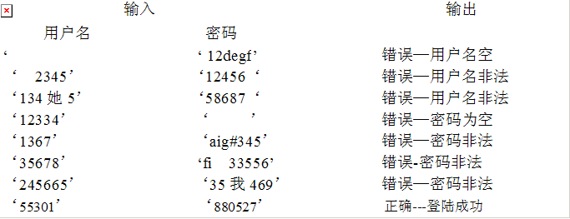
步骤及操作：运行系统，转到登陆界面，输入用户名及密码，测试登陆功能。
允许偏差：不允许任何偏差
条件：用户即可，包括管理员，学生
测试2：图书管理测试
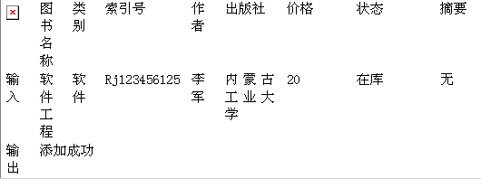
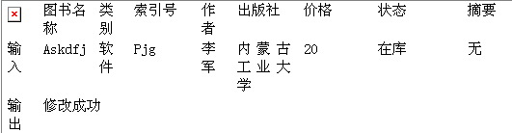
步骤及操作：运行系统转到图书管理界面，添加、删除、修改
条件允许：不允许
条件：管理员操作
测试3 （1）信息查询测试
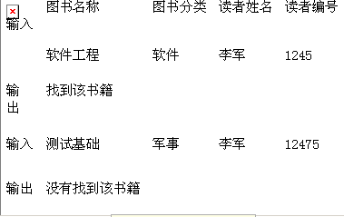
步骤及操作：运行系统，转到图书信息查询界面，输入所要查询书籍，进行测试。
允许误差：允许
条件：学生登录查询（2）学生信息查询
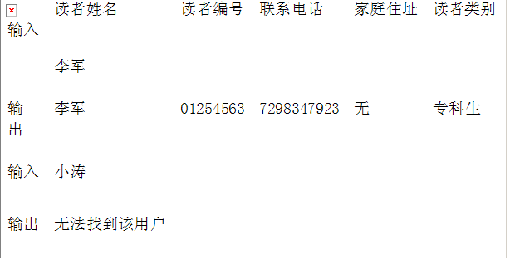
步骤及操作：运行系统，转到管理员界面，输入学生信息，进行查询。
允许误差：允许
条件：管理员操作
测试4：系统管理测试
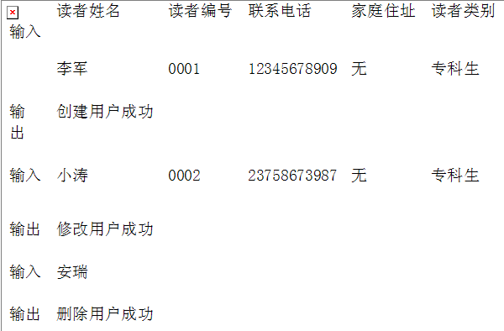
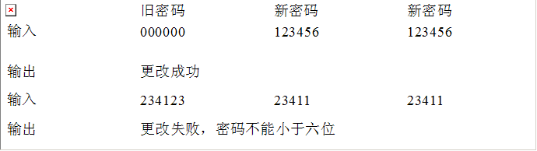
步骤及操作：运行系统，转到系统管理界面，进行创建，修改等测试。
允许误差：允许
条件：管理员操作
测试5：借书测试
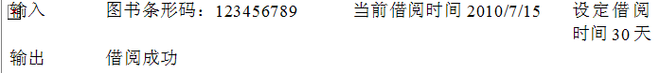
步骤及操作：运行系统，转到学生借阅管理界面，进行借书测试。
允许误差：允许
条件：管理员操作
测试6：还书测试
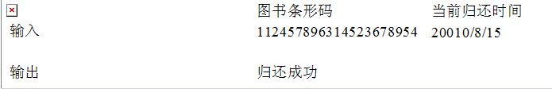
步骤及操作：运行系统，转到学生借阅管理界面，进行借书测试。
允许误差：允许
条件：管理员操作
在所有的测试中还是发现了一些问题，但在发现问题的时候还是迅速的解决了这些问题，在日后的改进中有了很大的改善。

5评价
此测试可将系统各功能模块进行逐一的检测，对说明书中例举的功能进行排查，对系统实现各功能的正常运行做充分的测试，输入合理及不合理的测试数据检验功能的运行及出错处的处理情况，但由于功能模块比较多，采用功能测试设计的测试用例相对比较多，测试需要话费一定的时间。

6测试活动总结
测试工作应避免由原来开发软件的个人来承担，本系统的测试工作是由相关同学来承担，设计测试方案时，不仅要包括确定的输入数据，而且应包括从系统功能出发预期的测试结果。测试用例不仅要包括合理，有效的输入数据，还要包括无效的或不合理的的输入数据，不仅要检验程序是否做了该做的事，还要检查程序是否同时做了不该做的事，软件中仍存在错误的概率和已经发现错误的个数是成正比的。保留测试用例，作为软件文档的组成部分。

技术支持：全部小组成员
物质资源消耗。
人力：￥10000元；设备：￥11500元；空间：￥3000元；
支持性服务：￥4000元；材料：￥1500元。

附录

